http://www.muzeum.eline2.serwery.pl/index.php?id=57&lng=pl

MUZEUM OBOZÓW JENIECKICH | 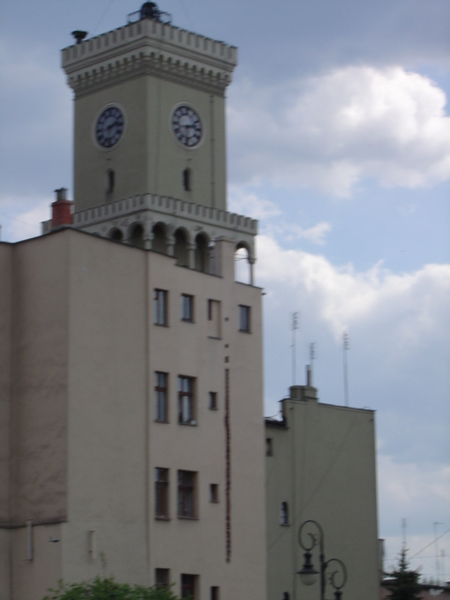
I. DYREKTOR, IZBA KEPLERA – тут контора музея. это в центре Жагани. вход с обратной стороны этой башни. там маленький дворик. дверь с домофоном. маленькая вывеска у двери.
dyrektor : Jacek Jakubiak – Яцек Якубяк
Zgłaszanie wycieczek zwiedzających "Izbę Keplera" w dziale naukowo - dokumentacyjnym muzeum.
ul. Rynek-Ratusz 36
68-100 Żagań
tel. (068) 477 53 33
e-mail :
muzeum@um.zagan.pl
czynne: poniedziałek - piątek
w godz. 8:00 - 15:00
II. MUZEUM | 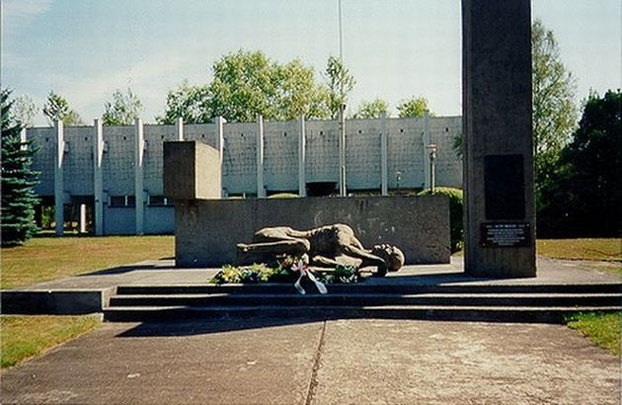
Zgłaszanie wycieczek, chcących zwiedzic Muzeum i tereny poobozowe
ul. Lotników Alianckich 6 – это сам музей. он на окраине Жагани. пешком далеко от центра.
68-100 Żagań
tel. (068) 478 49 94
czynne: wtorek - piątek
w godz. 10:00 - 16:00
sobota - niedziela
w godz. 10:00 - 17:00
w poniedziałki nieczynne

это перевод страницы сайта на русский
МУЗЕЙ лагеря военнопленных

И. ДИРЕКТОР ПАЛАТА Кеплер
Режиссер: Яцек Jakubiak

Отчеты предлагает посетителям "Совет Кеплер" в разделе науки - документации музея.
ул. Маркет-зал 36
68-100 Жагань
Тел: (068) 477 53 33
Электронная почта:
muzeum@um.zagan.pl
Время работы: понедельник - пятница
в час. 8:00 - 15:00
II. МУЗЕЙ

Отчеты о гастролях, желающих посетить музей и кемпинги
ул. Союзных летчиков 6
68-100 Жагань
Тел: (068) 478 49 94
Часы работы: вторник - пятница
в час. 10:00 - 16:00
Суббота - Воскресенье
в час. 10:00 - 17:00
закрыт по понедельникам
так выглядит сайт музея
